Лабораторная работа 7.

Unit тестирование примера.
- Использование TestRunner
Для упрощения процесса освоения модульного тестирования используем свободно распространяемую программу TestRunner. Нам надо будет поместить процедуру CalcStats в свой собственный модуль (Stat) вместе с глобальными переменными, которые он использует. Мы поместим глоюальные переменные в секцию интерфейса, так, чтобы были доступны в случае необходимости тестирования кода в другом модуле.
Код программы в основном совпадает со стандартным модулем Lazarus, изменены только имена и секция Uses.

program TestStats2;
{
This file is part of the Free Component Library (FCL)
Copyright (c) 2004 by Dean Zobec, Michael Van Canneyt

an example of a console test runner of FPCUnit tests.

See the file COPYING.FPC, included in this distribution,
for details about the copyright.

This program is distributed in the hope that it will be useful,
but WITHOUT ANY WARRANTY; without even the implied warranty of
MERCHANTABILITY or FITNESS FOR A PARTICULAR PURPOSE.
}

{$mode objfpc}
{$h+}

uses
custapp, Classes, SysUtils, fpcunit, testreport, testregistry,
TestCases1; //Add any other units of test cases here

const
ShortOpts = 'alh';
Longopts: Array[1..5] of String = (
'all','list','format:','suite:','help');
Version = 'Version 0.2';

type
TTestRunner = Class(TCustomApplication)
private
FXMLResultsWriter: TXMLResultsWriter;
protected
procedure DoRun ; Override;
procedure doTestRun(aTest: TTest); virtual;
public
constructor Create(AOwner: TComponent); override;
destructor Destroy; override;
end;

constructor TTestRunner.Create(AOwner: TComponent);
begin
inherited Create(AOwner);
FXMLResultsWriter := TXMLResultsWriter.Create;
end;

destructor TTestRunner.Destroy;
begin
FXMLResultsWriter.Free;
end;

procedure TTestRunner.doTestRun(aTest: TTest);
var
testResult: TTestResult;
begin
testResult := TTestResult.Create;
try
testResult.AddListener(FXMLResultsWriter);
aTest.Run(testResult);
FXMLResultsWriter.WriteResult(testResult);
finally
testResult.Free;
end;
end;

procedure TTestRunner.DoRun;
var
I : Integer;
S : String;
begin
S:=CheckOptions(ShortOpts,LongOpts);
If (S<>'') then
Writeln(S);
if HasOption('h', 'help') or (ParamCount = 0) then
begin
writeln(Title);
writeln(Version);
writeln('Usage: ');
writeln('-l or --list to show a list of registered tests');
writeln('default format is xml, add --format=latex to output the list as latex source');
writeln('-a or --all to run all the tests and show the results in xml format');
writeln('The results can be redirected to an xml file,');
writeln('for example: ./testrunner --all > results.xml');
writeln('use --suite=MyTestSuiteName to run only the tests in a single test suite class');
end
else;
if HasOption('l', 'list') then
begin
if HasOption('format') then
begin
if GetOptionValue('format') = 'latex' then
writeln(GetSuiteAsLatex(GetTestRegistry))
else
writeln(GetSuiteAsXML(GetTestRegistry));
end
else
writeln(GetSuiteAsXML(GetTestRegistry));
end;
if HasOption('a', 'all') then
begin
doTestRun(GetTestRegistry)
end
else
if HasOption('suite') then
begin
S := '';
S:=GetOptionValue('suite');
if S = '' then
for I := 0 to GetTestRegistry.Tests.count - 1 do
writeln(GetTestRegistry[i].TestName)
else
for I := 0 to GetTestRegistry.Tests.count - 1 do
if GetTestRegistry[i].TestName = S then
begin
doTestRun(GetTestRegistry[i]);
end;
end;
Terminate;
end;

var
App: TTestRunner;

begin
App := TTestRunner.Create(nil);
App.Initialize;
App.Title := 'FPCUnit Console Test Case runner.';
App.Run;
App.Free;
readln;
end.

Unit Testcases1
Модуль Testcases1 требует, чтобы все тесты находились в секции published.Процедура AssertEquals вызывает прерывание, если её второй и третий аргумент не равны друг другу. Прерывание вызывает выдачу сообщения, которое записано в качестве первого аргумента данной процедуры.
unit TestCases1;

interface

uses
fpcunit, testregistry, Stats;
type
TTestCases1 = Class(TTestCase)
published
procedure Test1;
procedure Test2;
procedure Test3;
procedure Test4;
procedure Test5;
procedure Test6;
procedure Test7;
end;

implementation
uses
Sysutils, StrUtils;

procedure TTestCases1.Test1;
begin
Stats.CalcStats('t1.csv');
AssertEquals('WRONG ERROR MESSAGE - ', 1, intError);
end;

procedure TTestCases1.Test2;
begin
Stats.CalcStats('t2.csv');
AssertEquals('WRONG ERROR MESSAGE - ', 2, intError);
end;

procedure TTestCases1.Test3;
var
f : text;
strLine : string;
begin
Stats.CalcStats('t3.csv');
assignfile(f, 'results.csv');
reset(f);
readln(f, strLine);
strLine := RightStr(strLine, 1);
AssertEquals('WRONG ERROR MESSAGE 1 - ', 5, strToInt(strLine));

readln(f, strLine);
strLine := RightStr(strLine, 1);
AssertEquals('WRONG ERROR MESSAGE 2 - ', 5, strToInt(strLine));

readln(f, strLine);
strLine := RightStr(strLine, 1);
AssertEquals('WRONG ERROR MESSAGE 3 - ', 3, strToInt(strLine));

readln(f, strLine);
strLine := RightStr(strLine, 1);
AssertEquals('WRONG ERROR MESSAGE 4 -3 ', 6, strToInt(strLine));

readln(f, strLine);
strLine := RightStr(strLine, 1);
AssertEquals('WRONG ERROR MESSAGE 5 - ', 6, strToInt(strLine));

readln(f, strLine);
strLine := RightStr(strLine, 1);
AssertEquals('WRONG ERROR MESSAGE 6 - ', 3, strToInt(strLine));

readln(f, strLine);
strLine := RightStr(strLine, 1);
AssertEquals('WRONG ERROR MESSAGE 7 - ', 3, strToInt(strLine));
closeFile(f);
end;

procedure TTestCases1.Test4;
begin
Stats.CalcStats('t4.csv');
AssertEquals('WRONG ERROR MESSAGE - ', 4, intError);
end;

procedure TTestCases1.Test5;
begin
Stats.CalcStats('t5.csv');
AssertEquals('WRONG male result - ', 'NoMales', strMalePassRate);
AssertEquals('WRONG female result - ', '66.67', strFemalePassRate);
end;

procedure TTestCases1.Test6;
begin
Stats.CalcStats('t6.csv');
AssertEquals('WRONG male result - ', '66.67', strMalePassRate);
AssertEquals('WRONG female result - ', 'NoFemales', strFemalePassRate);
end;

procedure TTestCases1.Test7;
begin
Stats.CalcStats('t7.csv');
AssertEquals('WRONG male result - ', '75.56', strMalePassRate);
AssertEquals('WRONG female result - ', '78.18', strFemalePassRate);
end;

initialization
RegisterTest(TTestCases1);
end.

Unit Stats
Мы поместили процедуру CalcStats в секции implementation модуля Stats. Процедура должна быть объявлена в секции интерфейса и поэтому она может быть вызвана из других модулей. Аналогично и переменные также объявлены в секции интерфейса могут быть доступны при необходимости. После кода программы представлен скриншот результат её выполнения.
unit Stats;

interface
const
PASSMARK = 40;
ERROR_MESSAGES : array [0..6] of string = ('',
'File not found',
'File empty',
'Comma should follow letter',
'First letter must be M or F',
'Mark must be between 0 and 100 inclusive',
'An integer must be after the comma');

var
intCurrentScore, intMales, intFemales, intMalePasses, intFemalePasses, intLine, intError, intCount : integer;
strCurrentScore, strMalePassRate, strFemalepassRate : string;
charCurrentGender : char;
rMalePassRate, rFemalePassRate : real;
ErrorFound : Boolean;

procedure CalcStats(strMarksFile : string);

implementation
uses
SysUtils, StrUtils;

procedure CalcStats(strMarksFile : string);
var
Marks, Results : Text;
strCurrentLine : string;
CommaPos, ErrorCode : integer;

procedure OutPutError;
begin
ErrorFound := True;
write(ERROR_MESSAGES[intError]);
writeln(Results, 'error' + ',' + intToStr(intError));
if intLine = 0 then
writeln
else
writeln(' at line ', intLine);
end; //nested proc

begin
intError := 0;
intLine := 0;
assignFile(Results, 'results.csv');
rewrite(Results);

if not fileExists(strMarksFile) then
begin
intError := 1;
OutPutError;
end
else
begin
intMales := 0;
intFemales := 0;
intMalePasses :=0;
intFemalepasses := 0;
intCurrentScore := 0;
ErrorFound := False;
assignFile(Marks, strMarksFile);
reset(Marks);
if eof(Marks) then
begin
intError := 2;
OutPutError;
end
else
begin
while not eof(Marks) do
begin
repeat
readln(Marks, strCurrentLine);
inc(intLine);
until ((strCurrentLine <> ',') and (strCurrentLine <> '')) or eof(Marks);
//Blank line or comma may be at the end of the file
if not ((strCurrentLine = '') or (strcurrentline = ',')) then
begin
CommaPos := pos(',', strCurrentline);
if (CommaPos <> 2) then
begin
intError := 3; //Comma should follow letter
OutPutError;
end
else
begin
charCurrentGender := LeftStr(strCurrentLine, 1)[1];
charCurrentGender := UpCase(charCurrentGender);
if not (charCurrentGender in ['M', 'F']) then
begin
intError := 4;
OutPutError;
end
else
begin
strCurrentScore := rightStr(strCurrentLine, length(strCurrentLine) - 2);
val(strCurrentScore, intCurrentScore, ErrorCode);
if not (ErrorCode = 0) then
begin
intError := 6;
OutPutError;
end
else
begin
if (intCurrentScore < 0) or (intCurrentScore > 100) then
begin
intError := 5;
OutPutError;
end
else //no error detected
begin
if charCurrentGender = 'M' then
begin
inc(intMales);
if intCurrentscore >= PASSMARK then
inc(intMalePasses);
end
else //females
begin
inc(intFemales);
if intCurrentscore >= PASSMARK then
inc(intFemalePasses);
end;
end; //if (intCurrentScore < 0) or (intCurrentScore > 100)
end; //if not (ErrorCode = 0)
end; //if not (charCurrentGender in ['M', 'F'])
end; //if CommaPos <> 2
end;//if strcurrentLine not a space or comma
end; //while
if not ErrorFound then
begin
if intMales = 0 then
begin
writeln('No males');
strMalePassRate := 'NoMales';
end
else
begin
rMalePassRate := intMalePasses * 100 / intMales;
strMalePassRate := FloatToStrf(rMalePassRate, ffFixed, 6, 2);
writeln('Male Pass Rate (%): ', strMalePassRate);
end;
if intFemales = 0 then
begin
writeln('No females');
strFemalePassRate := 'NoFemales';
end
else
begin
rFemalePassRate := intFemalePasses * 100 / intFemales;
strFemalePassRate := FloatToStrf(rFemalePassRate, ffFixed, 6, 2);
writeln('Female Pass Rate (%): ', strFemalePassRate);
end;
writeln(Results, strMalePassRate + ',' + strFemalePassRate);
end; //if not ErrorFound
end; //if eof(Marks)
end; //if not fileExists(FileName)
closeFile(Results);
if fileExists(strMarksFile) then
closeFile(Marks);
end;

end.

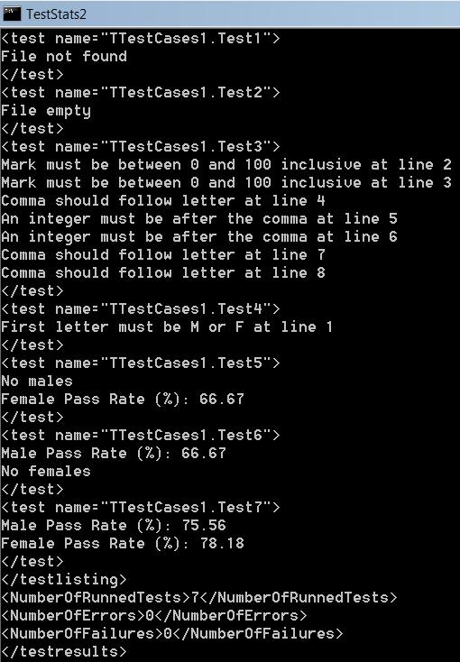

Output
- Для того, чтобы программа выполнилась в тестовом режиме, ей нужно передать параметры.
- Это можно сделать либо в командной строке: F:\Demo\TestStats2 -a
- Можно создать ярлык, передающий программе параметр

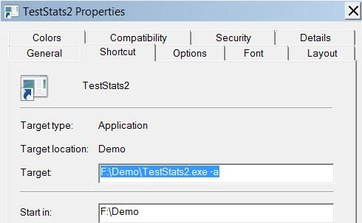

Окно свойств ярлыка

Start window

Program PassStats2
Главная программа содержит очень короткий код:
program PassStats2;
{$APPTYPE CONSOLE}
uses
SysUtils, Stats;
begin
Stats.CalcStats('marksheet.csv');
readln;
end.

Задание:
Отладить программу обработки статистических данных с использованием элементов модульного (Unit) тестирования, как это описано выше.

